|  |  |  |  |  |  |  |  |  |
| --- | --- | --- | --- | --- | --- | --- | --- | --- |
|  | **文件号：** | | | | | MS-002.20W006 | |  |
|  |  | | | | |  | |  |
|  |  | | |  | | | | |
| **MS-002** | | | | | | | | |
| **（产品中文名称，可写可不写）** | | | | | | | | |
| **控制电路板寿命验证（高温老化）方案** | | | | | | | | |
|  | |  |  |  |  | |  | |
|  | |  |  |  |  | |  | |
| 编制人： | | 徐琦 |  | 日期： | 2022.12.00 | |  | |
|  |  |  |  |  |  | |  | |
| 审核人： | | 洪洁 |  | 日期： | 2022.12.00 | |  | |
|  |  |  |  |  |  | |  | |
| 批准人： | | 张巍 |  | 日期： | 2022.12.00 | |  | |
|  |  | | |  | | | | |
|  | | | | | | | | |

**文档修订履历**

|  |  |  |  |
| --- | --- | --- | --- |
| 版本号 | 发布日期 | 更改内容概述 | 更改者 |
| V1.0 | 2023.03.00 | 文件新编 | 雷俊勇 |
|  |  |  |  |
|  |  |  |  |
|  |  |  |  |
|  |  |  |  |
|  |  |  |  |
|  |  |  |  |
|  |  |  |  |
|  |  |  |  |
|  |  |  |  |
|  |  |  |  |
|  |  |  |  |

**保密条款**

文档仅限产品（项目）组内流转，违者负相应法律责任。

**目录**

第一章 概述 1

1.1 验证目的 1

1.2 验证范围 1

1.3 术语 1

1.4 参考资料 1

第二章 验证条件 1

2.1 验证对象 1

2.2 验证设备/工装/工具 2

2.3 验证地点 2

2.4 验证时间 2

2.5 验证环境 2

2.6 验证人员 2

第三章 验证可接受准则 2

第四章 验证方法与步骤 3

4.1 验证原理概述 3

4.1.1. 常见加速模型 3

4.2 验证方法 4

4.3 验证步骤 5

第五章 验证结果与结论 6

第六章 附件 6

1. **概述**
   1. **验证目的**

控制电路板是MS-002内的重要组成模块，其功能影响到MS-002能否正常工作。

在正常工作条件下，常常采用寿命验证方法去评估产品的各种可靠性特征。对于那种寿命比较长的产品来说，不是一种合适的方法，因此，在寿命验证的基础上形成的加大应力、缩短时间的加速寿命验证方法逐渐取代了常规的寿命验证方法。

加速寿命验证是用加大验证应力（诸如热应力、电应力等）的方法，激发产品在短时间内产生跟正常应力水平下相同的失效，缩短验证周期，然后运用加速寿命模型，评估产品在正常工作应力条件下的可靠性特征，加速环境验证是近年来快速发展的一项可靠性验证技术。该技术突破了传统可靠性验证的技术思路，将激发的验证机制引入到可靠性验证，可以大大缩短验证时间，提高验证效率，降低验证损耗。

本方案主要验证控制电路板是否满足使用寿命要求，达到开发需求的设计目标。

* 1. **验证范围**

适用于MS-002控制电路板（末端连接板、台车控制板、末端控制板、升降控制板、末端灯板）加速老化测试。（导航台车LED灯板、导航台车LED灯环、执行台车LED灯板、执行台车LED灯环因其不含控制芯片，对设备整体功能影响较小，所以不进行加速老化测试。）

* 1. **术语**

无

* 1. **参考资料**

《MS-002 产品有效期验证方案》

GB/T 34986-2017《产品加速验证方法》

1. **验证条件**
   1. **验证对象**

|  |  |  |  |
| --- | --- | --- | --- |
| 设备编号 | 设备名称 | 型号规格 | 备注 |
| 1 | 末端连接板 | MS-002.25T001 | / |
| 2 | 台车控制板 | MS-002.21T001 | / |
| 3 | 末端控制板 | MS-002.22T001 | / |
| 4 | 升降控制板 | MS-002.23T001 | / |
| 5 | 末端灯板 | MS-002.24T001 | / |

* 1. **验证设备/工装/工具**

|  |  |  |  |
| --- | --- | --- | --- |
| 设备编号 | 设备名称 | 型号规格 | 备注 |
| ST/SC-025 | 高低温验证箱 | WHTM-150BO | / |
| ST/ZG-002 | 数字万用表 | VC97 | / |

* 1. **验证地点**

公司实验室

* 1. **验证时间**

2023.01-2023.02

* 1. **验证环境**

温度：75℃(高低温箱)

湿度：80%RH

* 1. **验证人员**

|  |  |  |  |
| --- | --- | --- | --- |
| 序号 | 岗位 | 人数 | 职责 |
| 1 | 电子工程师 | 1人 | 试验中的设备操作 |
| 2 | 测试工程师 | 1人 | 进行数据记录、统计；编制报告 |

1. **验证可接受准则**

验证结果应符合以下指标：

1. 经过系统使用寿命等效的高温老化试验，外观无脱落、铜皮无起包；
2. 控制板主芯片供电电压在3.3V±5%内，灯光状态正常。
3. **验证方法与步骤**
   1. **验证原理概述**
      1. **常见加速模型**

加速环境验证是一种激发验证，它通过强化的应力环境来进行可靠性验证。加速环境验证的加速水平通常用加速因子来表示。加速因子的含义是指设备在正常工作应力下的寿命与在加速环境下的寿命之比，通俗来讲就是指一小时验证相当于正常使用的时间。因此加速因子的计算成为加速寿命验证的核心问题，也成为客户最为关心的问题。加速因子的计算也是基于一定的物理模型的，因此下面分别说明常用应力的加速因子的计算方法。

**温度加速因子**

温度的加速因子由Arrhenius模型计算：

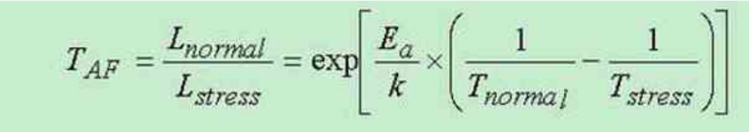

其中， L*normal*为正常应力下的寿命，L*stress*为高温下的寿命，T*normal*为室温绝对温度，T*stress*为高温下的绝对温度，E*a*为失效反应的活化能（eV），k为Boltzmann常数，8.62×10-5eV/K，实践表明绝大多数电子元器件的失效符合Arrhenius模型，表1给出了半导体元器件常见的失效反应的活化能。

表1半导体元器件常见失效类型的活化能

|  |  |  |  |
| --- | --- | --- | --- |
| 设备名称 | 失效类型 | 失效机理 | 活化能（eV） |
| IC | 断开 | Au-Al金属件产生化合物 | 1.0 |
| IC | 断开 | Al的电迁移 | 0.6 |
| IC（塑料） | 断开 | Al腐蚀 | 0.56 |
| MOS IC（存储器） | 短路 | 氧化膜破坏 | 0.3-0.35 |
| 二极管 | 短路 | PN结破坏（Au-Si固相反应） | 1.5 |
| 晶体管 | 短路 | Au的电迁移 | 0.6 |
| MOS器件 | 阈值电压漂移 | 发光玻璃极化 | 1.0 |
| MOS器件 | 阈值电压漂移 | Na离子漂移至Si氧化膜 | 1.2-1.4 |
| MOS器件 | 阈值电压漂移 | Si-Si氧化膜发缓慢牵引 | 1.0 |

**湿度加速因子**

湿度的加速因子由Hallberg和Peck模型计算：

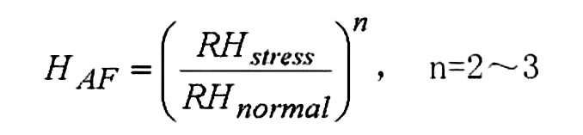

其中，RH*stress*为加速验证相对湿度，RH*normal*为正常工作相对湿度，n为湿度的加速率常数，不同的失效类型对应不同的值，一般介于2-3之间。

**温度变化加速因子**

温度的加速因子由Coffin-Mason公式计算：



其中，△T*stress*为加速验证下的温度变化，△T*normal*为正常应力下的温度变化，n为温度变化的加速率常数，不同的失效类型对应不同的值，一般介于4-8之间。

* 1. **验证方法**

影响本产品使用寿命的主要部件有设备内部的电路板，而决定这些部件的寿命环境因素主要为温度和湿度，本验证采用最弱链条的失效模型，通过提高验证温度和湿度来考核产品的使用寿命。在75℃、80%RH下做加速寿命测试，故其加速因子应为温度加速因子和湿度加速因子的乘积，计算如下：

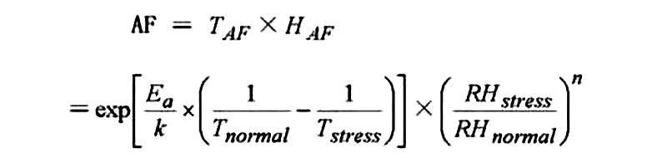

计划在75℃、80%RH下做加速寿命测试，故其加速因子应为温度加速因子和湿度加速因子的乘积，计算如下：其中，E*a*为激活能（eV）一般情k为玻尔兹曼常数且k=8.6×10-5eV/K，T为绝对温度、RH为相对湿度（单位%）况下n取为2。根据产品的特性，取E*a*为0.6eV，室温取为25℃、75%RH，把上述数据带入计算，求AF=32.77，即在75℃、80%RH下做1小时验证相当于室温下寿命约32.77小时。

MS-002预期每天做3台手术，每台手术时间2小时，每年360日工作时间，预先设定MS-002整机使用期限为10年。设备在有效期内的工作时间约为3*2*360*10=21600小时。加速验证时间约为21600/32.77/24≈28天。

本次验证包含MS-002的内部控制电路板（末端连接板、台车控制板、末端控制板、升降控制板、末端灯板），每种电路板各3套同时进行恒定应力寿命验证，验证时仪器正常通电，每天进行24小时验证，连续测试28天后，验证结束。

* 1. **验证步骤**

将末端连接板、台车控制板、末端控制板、升降控制板、末端灯板每种电路板各3套作为此次测试对象：

1. 首先对每个电路板进行主芯片供电电压、外观、灯光状态进行测试，确定每块电路板功能正常；
2. 将电路板全部放置于高低温验证箱中进行恒定应力寿命验证，验证时控制电路板正常通电工作；
3. 在验证进行第7、14、21天时分别进行运行状态检测一次，通过高低温验证箱的视窗查看电路板状态，电路板外观不能出现明显氧化、表面无起包现象，控制板的状态灯应正常显示；
4. 测试时间满28天后，从高低温验证箱中拿出各个控制板，静置1小时，然后再进行主芯片供电电压、外观、灯光状态进行测试，确定控制板是否还能正常工作。

将所有测试结果填入附件的记录表中。

1. **验证结果与结论**

验证小组组员根据本方案的方法及步骤进行验证，记录结果并对结果进行相关分析。依据本方案的标准要求得出最终的验证结论，并编写验证报告。验证相关文档需经过审核、批准后归档。

1. **附件**

《MS-002控制电路板寿命验证（高温老化）记录表_样表》